Simulation eines Zufallsversuchs mit dem TI-89
Urnenmodell:
In einer Urne befinden sich 1000 oder bei Bedarf mehr Kugeln. Die relative Häufigkeit der schwarzen Kugel ist p. Es wird n mal eine Kugel gezogen, die Kugelfarbe notiert, und wieder in die Urne zurückgelegt.
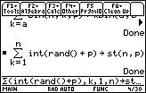 | Zufallsversuch zum Stichprobenumfang n und einer Erfolgswahrscheinlichkeit p. Die Anzahl der Erfolge wird bestimmt.
rand() liefert eine Zufallszahl zwischen 0 und 1  int(..) liefert die größte ganze Zahl, die kleiner oder gleich dem Parameter ist. | int(rand()+p) nimmt mit einer Wahrscheinlichkeit von p den Wert 1 an, sonst den Wert 0.
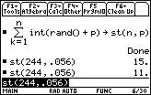 | Simulation  Stichprobenumfang 244, Erfolgswahrscheinlichkeit p=0.056  Die Anzahl der schwarzen Kugeln wird ausgegeben.
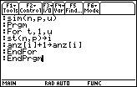 | Das folgende kleine Programm bietet die Möglichkeit, die Simulation mehrfach auszuführen.
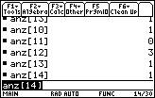 | Die Simulationsergebnisse werden in der Liste anz abgespeichert.
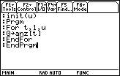 | Das nebenstehende Programm init intialisiert die Komponenten einer Liste anz vom Umfang u mit der 0.
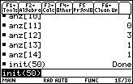 | Aufruf des Programms init. Es werden 50 Komponenten der Liste anz initialisiert.

Zur Programmeingabe über den Programmeditor
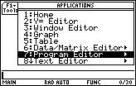 | Rufen Sie durch APPS das Auswahlmenü für Applications auf
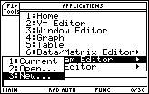 | Menüpunkt New bietet die Möglichkeit, ein neues Programm zu erstellen.
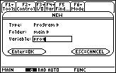 | Im Feld Variable wird der Programmname festgelegt.

